TỔNG QUAN ĐỀ TÀI

Cùng với sự phát triển không ngừng của khoa học, công nghệ, công nghiệp ô tô cũng đã và đang được hoàn thiện nhằm mục đích đem đến cho người dùng những trải nghiệm ngày càng thoải mái và tiện nghi hơn. Sự ra đời của các công nghệ, thiết bị hiện đại như cảnh báo chệch làn đường, cảnh báo tiền va chạm, hệ thống hỗ trợ phanh và điều khiển động cơ bánh lái.. đã mang lại cho người dùng những chuyến hành trình ngày càng thú vị. Tuy nhiên, để áp dụng những công nghệ mới này lên trên một sản phẩm xe ô tô thực tế thì từ khâu kiểm thử, vận hành cho đến phát triển các ứng dụng về sau thì đây cũng là một khó khăn đối với các nhà nghiên cứu, cũng như sản xuất ô tô công nghiệp. Việc sử dụng từng ECU trong thực tế để kiểm thử với một thiết bị ECU mới nhằm hướng tới sự tương thích giữa các ECU với nhau có thể gây ra sự phức tạp cho toàn bộ hệ thống (gồ ghề và gây khó khăn cho việc kiểm tra). Chính vì vậy, việc xây dựng nên một phần mềm có thể mô phỏng hoạt động, tính năng của ECU tương tự như các ECU thực tế trong hệ thống ô tô là thật sự cần thiết. Nó sẽ giúp cho quá trình phát triển  sự đơn giản, độ tin cậy và hiệu suất cao.

1.3. Expected result

Phần này dự kiến sẽ giải quyết các kết quả dự kiến của dự án như phương pháp mới, quá trình, mô hình, xuất bản, vv

Hoàn thành một Automotive CAN Bus System giao tiếp các ECU trong ô tô sử dụng đường truyền CAN bus, bao gồm CAN simulator device thực hiện hoạt động truyền nhận Message tương tự như một ECU thực tế, Simulator softwave là phần mềm mô phỏng, hiện thị format của message, signal, đồng thời có thể config chọn lựa cổng CAN, tốc độ baud…với statistic window hiện thị tương tự như phần mềm Vector đang được sử dụng trên thị trường hiện nay.

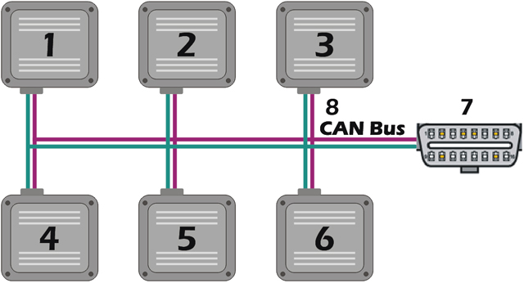

**Figure 1.  CAN System Schematic Diagram**  
1. Engine Management Electronic Control Unit  
2. Transmission Electronic Control Unit  
3. Anti-Lock Braking Electronic Control Unit  
4. Traction Control Electronic Control Unit  
5. Airbag Electronic Control Unit  
6. Power Steering Electronic Control Unit  
7. On-Board Diagnostic (OBD) Connector  
8. Controller Area Network (CAN Bus)

1.4. Evaluation method

Đề xuất các phương pháp và tiêu chuẩn để đánh giá sản phẩm bao gồm hiệu quả, chi phí, mức độ phức tạp, độ chính xác

1.5 Plan of implementation

Xác định mốc quan trọng và ước tính thời gian cho toàn bộ dự án. Cũng chỉ định công việc cho tất cả các thành viên nhóm. Những chi tiết này được đề xuất để được tóm tắt trong một bảng

|  |  |  |
| --- | --- | --- |
|  |  |  |
|  |  |  |
|  |  |  |
|  |  |  |
|  |  |  |

References